Портативное средство визуализации для любых задач
B&R представляет Вашему вниманию новую серию Mobile Panel
Компания B&R пополнила свою копилку тремя новыми устройствами визуализации. Серия Mobile Panel 7100 портативных устройств визуализации спроектирована с особым вниманием к эргономичности, легкости и ударопрочности устройств. Новые модели - это ответ компании B&R на вызов, когда требуется надежное портативное устройство с производительностью промышленного ПК в жестких условиях промышленной среды.
Оптимальный дисплей
Новые мобильные устройства имеются в различных вариантах и размерах. Модели 7140 и 7150 оснащены 7" WSVGA и 10.1" WXGA дисплеями, соответственно. Оба данных устройства используют инновационное средство визуализации mapp View. Модель 7151 обладает 10.1" дисплеем и управляется операционными системами семейства Windows.
Специализированный дизайн для промышленной среды
Мобильные панели являются оптимальным решением при соотношении их габаритов, встроенного сенсорного дисплея и специальных кнопок для часто используемых функций. Элементы управления, такие как кнопки переключение и аварийного останова, встроены в круглый корпус с двойными стенками, способный принять на себя любой удар. Защита панелей IP65 обеспечивает также защиту бортовых интерфейсов, включая USB 2.0 и Ethernet 10/100.

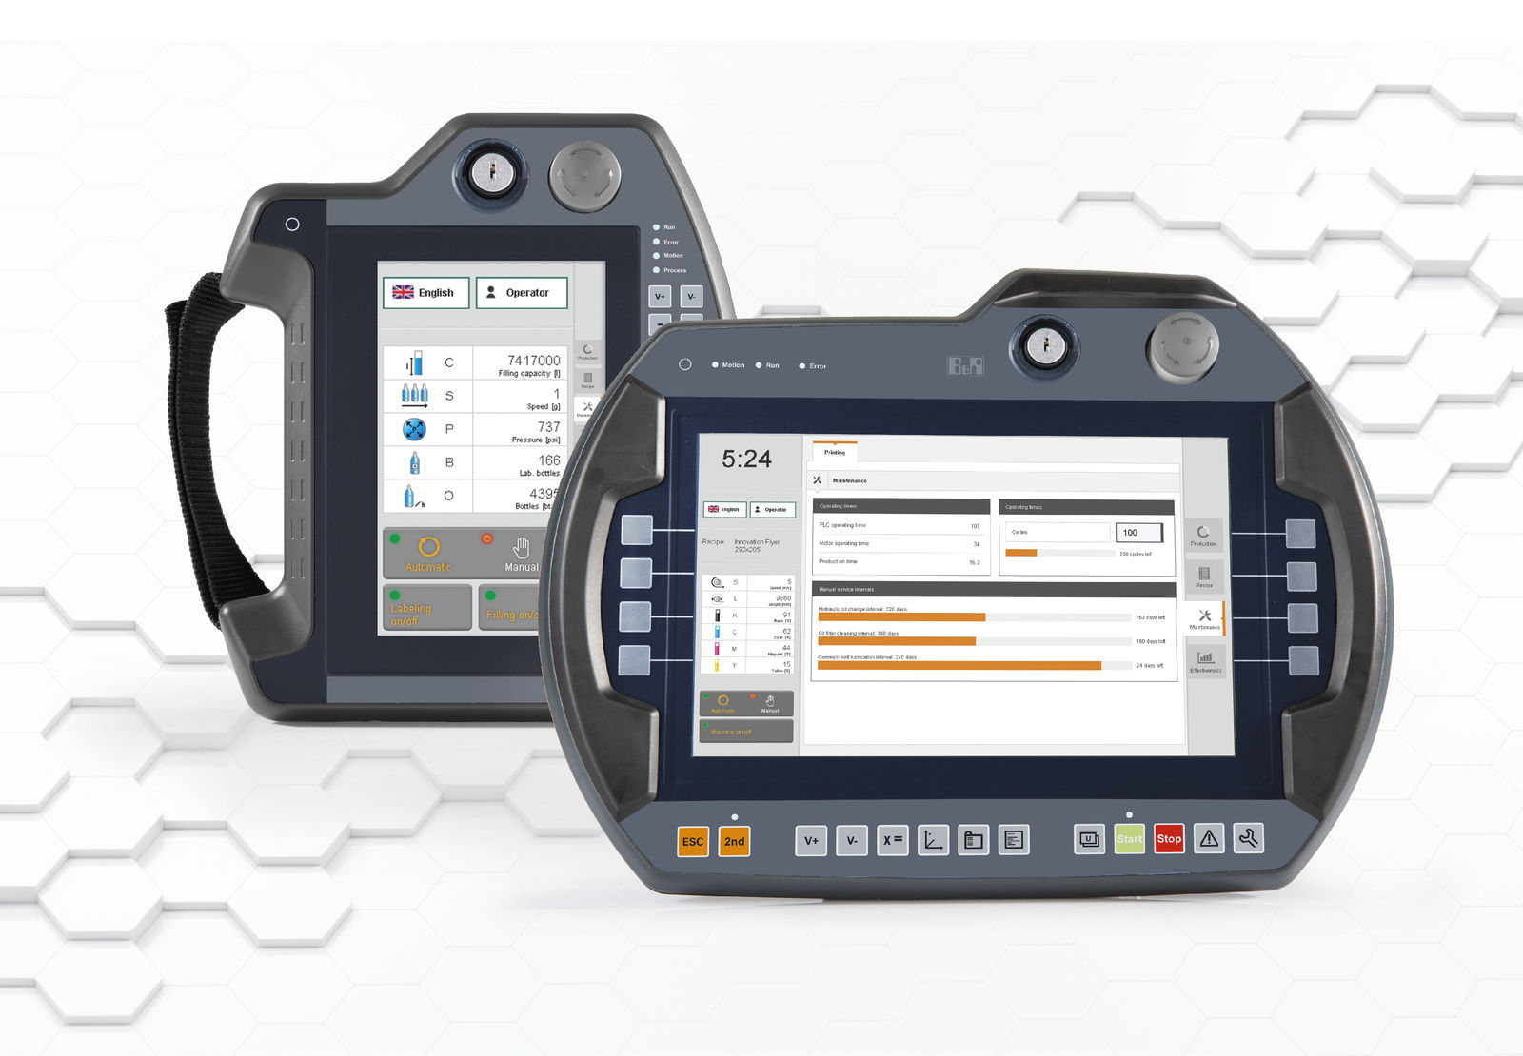
Пользовательский интерфейс Mobile Panel 7100 от B&R состоит из встроенного сенсорного дисплея и специальных функциональных кнопок.

О компании B&R
Компания B&R специализируется на инновационных решениях в сфере промышленной автоматизации, а также имеет представительства по всему миру со штаб-квартирой в Австрии. Продукция B&R сочетает в себе уникальные инженерные разработки и передовые технологии, и по праву завоевала международное признание и любовь клиентов. В портфолио B&R всегда найдется комплексное решение практически для любой задачи современной промышленности: автоматизация отдельных машин или целых заводов, продвинутое управление движением, визуализация, встроенные технологии безопасности и многое другое. Технологии промышленной полевой шины POWERLINK и openSAFETY, так же, как и мощная среда разработки Automation Studio являются основой постоянного совершенствования техники автоматизации и успеха компании на рынке. Дух инноваций позволяет компании B&R быть на острие прогресса, превосходя самые смелые ожидания своих клиентов.
Более подробную информацию Вы сможете найти на www.br-automation.com.

